PROTOKOLS par Eiropola, tā iestāžu locekļu, Eiropola direktora vietnieku un darbinieku privilēģijām un imunitātēm, kas izstrādāts, pamatojoties uz Līguma par Eiropas Savienību K 3. pantu un Eiropola Konvencijas 41. panta 3. punktu

Šā protokola AUGSTĀS LĪGUMSLĒDZĒJAS PUSES, Eiropas Savienības dalībvalstis,

NORĀDOT uz 1997. gada 19. jūnija Padomes aktu,

UZSKATOT, ka, ievērojot Konvencijas par Eiropas Policijas Biroja nodibināšanu (Eiropola Konvencijas), kas pamatota uz Līguma par Eiropas Savienību K 3. pantu, 41. panta 1. punktu, Eiropols, tā iestāžu locekļi, Eiropola direktora vietnieki un darbinieki bauda savu uzdevumu veikšanai nepieciešamās privilēģijas un imunitātes saskaņā ar protokolu, kurā izklāstīti visās dalībvalstīs piemērojamie noteikumi,

IR VIENOJUŠĀS.

- pants

Definīcijas

Šajā protokolā:

- “Konvencija” ir uz Līguma par Eiropas Savienību K 3. pantu pamatotā Konvencija par Eiropas Policijas Biroja (Eiropola) nodibināšanu;

- “Eiropols” ir Eiropas Policijas Birojs;

- “Eiropola iestādes” ir Administratīvā padome, kā norādīts šīs Konvencijas 28. pantā, Finanšu kontrolieris, kā norādīts šīs Konvencijas 35. panta 7. punktā un Finanšu komiteja, kā norādīts šīs Konvencijas 35. panta 8. punktā;

- “Valde” ir Administratīvā padome, ka norādīts šīs Konvencijas 28. pantā;

- “direktors” ir Eiropola direktors, ka norādīts šīs Konvencijas 29. pantā;

- “personāls” ir direktors, Eiropola direktora vietnieki un darbinieki, kā norādīts šīs Konvencijas 30. pantā, izņemot vietējo personālu, kā norādīts Eiropas Kopienu Civildienesta noteikumu 3. pantā,

- “Eiropola arhīvi” ir visi ieraksti, korespondence, dokumenti, manuskripti, datorizētie un preses dati, fotogrāfijas, filmas, video un skaņu ieraksti, kas pieder vai ko pārvalda Eiropols vai jebkurš tā personāla loceklis, kā arī jebkurš cits līdzīgs materiāls, kas pēc Valdes un direktora vienprātīga atzinuma ir Eiropola arhīvu sastāvdaļa.

- pants

Imunitāte attiecībā uz tiesas procesu un imunitāte attiecībā uz kratīšanu, izņemšanu, rekvizīciju, konfiskāciju un jebkuru citu iejaukšanās veidu

- Eiropolam ir imunitāte attiecībā uz tiesas procesu par šīs Konvencijas 38. panta 1. punktā norādīto atbildību attiecībā uz neatļautu vai kļūdainu datu apstrādi.

- Eiropola īpašums, naudas līdzekļi un aktīvi, lai kur tie atrastos dalībvalstu teritorijās un lai kurš tos pārvaldītu, ir neaizskarami attiecībā uz kratīšanu, izņemšanu, rekvizīciju, konfiskāciju un jebkuru citu iejaukšanās veidu.

- pants

Arhīvu neaizskaramība

Eiropola arhīvi, lai kur tie atrastos dalībvalstu teritorijās un lai kurš tos pārvaldītu, ir neaizskarami.

- pants

Atbrīvojumi no nodokļiem un nodevām

- Savas oficiālās darbības jomā Eiropols, tā aktīvi, ienākumi un cits īpašums ir atbrīvoti no visiem tiešajiem nodokļiem.

- Eiropols ir atbrīvots no netiešajiem nodokļiem un nodevām, kas iekļauti kustamā un nekustamā īpašuma un pakalpojumu cenā, kuri iegūti dienesta lietošanai un saistīti ar ievērojamiem izdevumiem. Atbrīvojumu var piešķirt naudas līdzekļu kompensācijas veidā.

- Saskaņā ar šo pantu iepirktas preces, kas atbrīvotas no pievienotās vērtības nodokļa vai akcīzes nodokļa, nevar pārdot vai kā citādi atsavināt, izņemot saskaņā ar nosacījumiem, par kādiem Eiropols vienojies ar dalībvalsti, kura piešķīrusi atbrīvojumu.

- Nodokļiem un nodevām, kas ir maksājumi par īpašiem sniegtiem pakalpojumiem, atbrīvojumu nepiešķir.

- pants

Finanšu aktīvu neierobežotība

Nepakļaujoties nekādām finanšu kontrolēm, noteikumiem, prasībām par ziņu sniegšanu attiecībā uz finanšu darījumiem, vai jebkura veida moratorijiem, Eiropols var brīvi:

- iepirkt jebkuru valūtu pa atļautiem kanāliem, pārvaldīt to un atbrīvoties no tās,

- veikt norēķinus jebkurā valūtā.

- pants

Iespējas un imunitātes attiecībā uz saziņu

- Dalībvalstis atļauj Eiropolam brīvu saziņu bez īpašas atļaujas visos dienesta nolūkos un aizsargā Eiropola tiesības šādi rīkoties. Eiropolam ir tiesības izmantot šifrus un nosūtīt un saņemt dienesta korespondenci un citus dienesta paziņojumus ar kurjeru vai aizzīmogotās pasta somās, uz kurām attiecas tās pašas privilēģijas un imunitātes, kas uz diplomātiskajiem kurjeriem un pasta somām.

- Eiropols, ciktāl tas savienojams ar 1982. gada 6. novembra Starptautisko telekomunikāciju konvenciju, savai dienesta saziņai saņem ne mazāk labvēlīgu attieksmi, kā dalībvalstis izrāda jebkurai starptautiskai organizācijai vai valdībai, ieskaitot šādas valdības diplomātiskās misijas, jautājumā par saziņu ar pasta, kabeļu, telegrāfa, teleksa, radio, televīzijas, telefona, faksa, satelītu un citiem līdzekļiem.

- pants

Iebraukšana valstī, uzturēšanās un aizbraukšana

Dalībvalstis vajadzības gadījumā sekmē 8. pantā uzskaitīto personu iebraukšanu valstī, uzturēšanos un aizbraukšanu dienesta darīšanās. Tas neattur no prasības pēc pamatota pierādījuma, lai noteiktu, vai personas, kuras pieprasa šajā pantā paredzēto izturēšanos, ietilpst 8. pantā aprakstītajās kategorijās.

- pants

Eiropola iestāžu locekļu un Eiropola personāla locekļu privilēģijas un imunitātes

- Uz Eiropola iestāžu locekļiem un Eiropola personāla locekļiem attiecas šādas imunitātes:

- neierobežojot šīs Konvencijas 32. pantu un, atkarībā no apstākļiem, 40. panta 3. punktu, imunitāte attiecībā uz jebkāda veida tiesas procesu, kas attiecas uz šo personu runātiem vai rakstītiem vārdiem un viņu izdarītām darbībām, pildot dienesta pienākumus; šāda imunitāte turpinās neatkarīgi no tā, ka attiecīgās personas varbūt vairs nav Eiropola iestādes locekļi vai Eiropola personāla locekļi,

- visu dienesta dokumentu un citu dienesta materiālu neaizskaramība.

- Uz Eiropola personāla locekļiem, uz kuru algām un atalgojumiem attiecas nodoklis Eiropola labā, kā minēts 10. pantā, attiecas atbrīvojums no ienākuma nodokļa par Eiropola maksātajām algām un atalgojumiem. Tomēr šādas algas un atalgojumus var ņemt vērā, nosakot nodokli, kas maksājams par ienākumiem no citiem avotiem. Šis punkts neattiecas uz Eiropola bijušajiem personāla locekļiem un viņu apgādājamajiem maksājamām pensijām un ikgadējiem pabalstiem.

- Protokola par Eiropas Kopienu privilēģijām un imunitātēm 14. panta noteikumus piemēro Eiropola personāla locekļiem.

- pants

Atbrīvojumi attiecībā uz imunitātēm

Šā protokola 8. pantā minētajām personām piešķirto imunitāti neattiecina uz trešās personas civilprasību par jebkuras šādas personas izraisīta satiksmes negadījuma radītu kaitējumu, ieskaitot personas ievainojumus vai nāvi.

- pants

Nodokļi

- Saskaņā ar nosacījumiem un ievērojot Eiropola noteikto un Valdes apstiprināto kārtību, uz Eiropola personāla locekļiem, kuri nodarbināti vismaz uz vienu gadu, attiecas nodoklis Eiropola labā par Eiropola maksātajām algām un atalgojumiem.

- Katru gadu dalībvalstīm dara zināmus šajā pantā minēto Eiropola personāla locekļu vārdus un adreses, kā arī pārējā personāla, kurš noslēdzis līgumu par darbu Eiropolā, vārdus un adreses. Eiropols piešķir katrai dalībvalstij ikgadēju sertifikātu, kurā atzīmēti Eiropola maksātās jebkura veida atlīdzības kopējie bruto un neto ienākumu apmēri, ieskaitot maksājumu raksturu un tuvākas ziņas par tiem, kā arī ieturēto summu apmēri.

- Šis pants neattiecas uz Eiropola bijušajiem darbiniekiem un viņu apgādājamajiem maksātajām pensijām un ikgadējiem pabalstiem.

- pants

Personāla aizsardzība

Dalībvalstis pēc direktora lūguma attiecīgi rīkojas saskaņā ar savas valsts likumiem, lai nodrošinātu šajā protokolā minēto personu, kuru drošība ir apdraudēta sakarā ar viņu sniegtajiem pakalpojumiem Eiropolam, nepieciešamo drošību un aizsardzību.

- pants

Imunitāšu atteikums

- Saskaņā ar šā protokola noteikumiem sniegtās privilēģijas un imunitātes ir piešķirtas Eiropola interesēs un nevis indivīdu personiskajam labumam. Eiropola un visu šādas privilēģijas un imunitātes baudošu personu pienākums ir visādā ziņā ievērot dalībvalstu likumus un normatīvus aktus.

- Direktoram pieprasa atteikt Eiropola un jebkura Eiropola personāla locekļa imunitāti gadījumos, ja šī imunitāte traucētu taisnīguma principa ievērošanu un to var atteikt, neierobežojot Eiropola intereses. Attiecībā uz direktoru, Finanšu kontrolieri un Finanšu komitejas locekļiem Valdei ir līdzīgas saistības. Attiecībā uz Valdes locekļiem imunitāšu atteikums ir attiecīgo dalībvalstu kompetencē.

- Ja Eiropola imunitāte, kā norādīts 2. panta 2. punktā, ir tikusi atteikta, dalībvalstu tiesu iestāžu norīkotās kratīšanas un izņemšanas realizē direktora vai viņa deleģētas personas klātbūtnē saskaņā ar šajā Konvencijā izklāstītajiem konfidencialitātes noteikumiem vai pamatojoties uz tiem.

- Eiropols vienmēr sadarbojas ar dalībvalstu attiecīgajām iestādēm, lai veicinātu pienācīgu tiesas spriešanu un nepieļautu jebkādu saskaņā ar šā protokola noteikumiem piešķirtu privilēģiju un imunitāšu ļaunprātīgu izmantošanu.

- Ja dalībvalsts kompetenta iestāde vai tiesas instance uzskata, ka ir notikusi ar šo protokolu piešķirtās privilēģijas vai imunitātes ļaunprātīga izmantošana, par imunitātes atteikšanu atbildīgā instance, ievērojot 2. punktu, pēc pieprasījuma konsultējas ar attiecīgajām iestādēm, lai noteiktu, vai šāda ļaunprātīga izmantošana ir notikusi. Ja šādas konsultācijas nedod abas puses apmierinošu rezultātu, jautājumu atrisina saskaņā ar 13. pantā paredzēto procedūru.

- pants

Strīdu noregulējums

- Strīdus par Eiropola imunitātes vai personas imunitātes, kurai tā piešķirta dienesta stāvokļa dēļ, kā norādīts 8. panta 1. punktā, atteikuma noraidījumu iztirzā Padome saskaņā ar Līguma par Eiropas Savienību VI sadaļā paredzēto procedūru ar nolūku panākt noregulējumu.

- Ja šādus strīdus neatrisina, Padome vienprātīgi izlemj par veidiem, ar kādiem šie konflikti noregulējami.

- pants

Atrunas

Attiecībā uz šo protokolu atrunas nav atļautas.

- pants

Stāšanās spēkā

- Šo protokolu pieņem dalībvalstis saskaņā ar savām attiecīgajām konstitucionālajām prasībām.

- Dalībvalstis paziņo depozitārijam par savu attiecīgo konstitucionālo prasību šā protokola pieņemšanai izpildi.

- Šis protokols stājas spēkā nākamā mēneša pirmajā dienā pēc 2. punktā norādītā paziņojuma iesniegšanas, ko veic dalībvalsts, kura, esot Eiropas Savienības dalībvalsts dienā, kad Padome pieņem aktu par šā protokola izstrādi, ir pēdējā, kura izpilda šo formalitāti.

- pants

Pievienošanās

- Šim Protokolam brīvi pievienojas ikviena valsts, kas kļūst par Eiropas Savienības dalībvalsti.

- Pievienošanās dokumentus deponē depozitārijā.

- Šā protokola teksts, ko izstrādājusi Eiropas Savienības Padome, pievienojošās valsts valodā ir autentisks.

- Šis protokols attiecībā uz katru valsti, kas tam pievienojas, stājas spēkā deviņdesmit dienas pēc tam, kad šī valsts deponējusi savu pievienošanās dokumentu, vai dienā, kad stājas spēkā šis protokols, ja tas vēl nav stājies spēkā, kad beidzas minētais deviņdesmit dienu termiņš.

- pants

Novērtējums

- Divu gadu laikā pēc šā protokola stāšanās spēkā to novērtē Administratīvās padomes uzraudzībā.

- Ievērojot 8. panta 1. punkta a) apakšpunktu, imunitāti piešķir tikai attiecībā uz oficiāliem aktiem, ko nepieciešams uzņemties, lai izpildītu Konvencijas, kuras versija parakstīta 1995. gada 26. jūlijā, 3. pantā paredzētos uzdevumus. Pirms katra šīs Konvencijas 3. panta uzdevumu grozījuma vai paplašinājuma jābūt pārskatīšanai saskaņā ar pirmo daļu, jo sevišķi ņemot vērā 8. panta 1. punkta a) apakšpunktu un 13. pantu.

- pants

Grozījumi

- Grozījumus šim protokolam var ierosināt ikviena dalībvalsts, kas ir Augstā Līgumslēdzēja puse. Jebkuru priekšlikumu par grozījumu nosūta depozitārijam, kas to nosūta tālāk Padomei.

- Grozījumus vienprātīgi nosaka Padome, kas iesaka to pieņemšanu dalībvalstīm saskaņā ar to attiecīgajām konstitucionālajām prasībām.

- Šādi noteikti grozījumi stājas spēkā saskaņā ar 15. panta noteikumiem.

- Eiropas Savienības Padomes ģenerālsekretārs paziņo visām dalībvalstīm grozījumu spēkā stāšanās dienu.

- pants

Depozitārijs

- Eiropas Savienības Padomes ģenerālsekretārs darbojas kā šā protokola depozitārijs.

- Depozitārijs publicē “Eiropas Kopienu Oficiālajā Vēstnesī” paziņojumus, dokumentus vai informāciju, kas attiecas uz šo Protokolu.

EN FE DE LO CUAL los plenipotenciarios abajo firmantes suscriben el presente Protocolo.

TIL BEKRÆFTELSE HERAF har undertegnede befuldmægtigede underskrevet denne protokol.

ZU URKUND DESSEN haben die unterzeichneten Bevollmächtigten ihre Unterschriften unter dieses Protokoll gesetzt.

ΣΕ ΠΙΣΤΩΣΗ ΤΩΝ ΑΝΩΤΕРΩ, ο υπογράφοντες ληρεξοιοι έθεσαν την υπογραφή τους χάτω απτό το παρόν πρωτόχολλο

IN WITNESS WHEREOF, the undersigned Plenipotentiaries have signed this Protocol.

EN FOI DE QUOI, les plénipotentiaires soussignés ont apposé leurs signatures au bas du présent protocole.

DÁ FHIANÚ SIN, chuir na Lánchumhachtaigh thíos-sínithe a lámh leis an bPrótacal seo.

IN FEDE DI CHE, i plenipotenziari sottoscritti hanno apposto le loro firme in calce al presente protocollo.

TEN BLIJKE WAARVAN de ondergetekende gevolmachtigden hun handtekening onder dit protocol hebben gesteld.

EM FÉ DO QUE, os plenipotenciários abaixo assinados apuseram as suas assinaturas no presente Protocolo.

TÄMÄN VAKUUDEKSI alla mainitut täysivaltaiset edustajat ovat allekirjoittaneet tämän pöytäkirjan.

TILL BEVIS HÄRPÅ har undertecknade befullmäktigade undertecknat detta protokoll.

[TO APLIECINOT, attiecīgi pilnvarotie ir parakstījuši šo Protokolu.]

Hecho en Bruselas, el diecinueve de junio de mil novecientos noventa y siete, en un ejemplar único, en lenguas alemana, danesa, espańola, finesa, francesa, griega, inglesa, irlandesa, italiana, neerlandesa, portuguesa y sueca, siendo cada uno de estos textos igualmente auténtico, que será depositado en los archivos de la Secretaría General del Consejo de la Unión Europea.

Udfærdiget i Bruxelles, den nittende juni nitten hundrede og syvoghalvfems, i ét eksemplar på dansk, engelsk, finsk, fransk, græsk, irsk, italiensk, nederlandsk, portugisisk, spansk, svensk og tysk, idet hver af disse tekster har samme gyldighed; de deponeres i arkiverne i Generalsekretariatet for Rådet for Den Europæiske Union.

Geschehen zu Brüssel am neunzehnten Juni neunzehnhundertsiebenundneunzig in einer Urschrift in dänischer, deutscher, englischer, finnischer, französischer, griechischer, irischer, italienischer, niederländischer, portugiesischer, schwedischer und spanischer Sprache, wobei jeder Wortlaut gleichermaßen verbindlich ist; die Urschrift wird im Archiv des Generalsekretariats des Rates der Europäischen Union hinterlegt.

Έηνε στις Вρυξέλλες, στς δέχαεννέα Ιουνίου χίλα εννιαχόσια ενενήντα επτά, σε ένα μόνο αντίτυπο, οτην αγγλιχή, γαλλιχή, γερμανιχή,δανιχη, ελληνιχή,ιρλανδιχη, ισπανιχή,ιταιχή, ισπανιχή,ιταιχή,σουηδυχή χαι φινλανδιχή γλώσσα, όλα δε τα χείμενα είναι εξίσου αυθεντχά χαι χατατίθενται στα αρχεία της Γενιχής Гραμματείας του Συμβουλίου της Ευρωπαϊχής Ένωσης.

Done at Brussels, this nineteenth day of June in the year one thousand nine hundred and ninety-seven, in a single original, in the Danish, Dutch, English, Finnish, French, German, Greek, Irish, Italian, Portuguese, Spanish and Swedish languages, each text being equally authentic, such original remaining deposited in the archives of the General Secretariat of the Council of the European Union.

Fait à Bruxelles, le dix-neuf juin mil neuf cent quatre-vingt-dix-sept en un exemplaire unique, en langues allemande, anglaise, danoise, espagnole, finnoise, française, grecque, irlandaise, italienne, néerlandaise, portugaise et suédoise, chacun de ces textes faisant également foi, exemplaire qui est déposé dans les archives du Secrétariat général du Conseil de l'Union européenne.

Arna dhéanamh sa Bhruiséil, an naoú lá déag de Mheitheamh sa bhliain míle naoi gcéad nócha a seacht, i scríbhinn bhunaidh amháin sa Bhéarla, sa Danmhairgis, san Fhionlainnis, sa Fhraincis, sa Ghaeilge, sa Ghearmáinis, sa Ghréigis, san Iodáilis, san Ollainnis, sa Phortaingéilis, sa Spáinnis agus sa tSualainnis agus comhúdarás ag na téacsanna i ngach ceann de na teangacha sin; déanfar an scríbhinn bhunaidh sin a thaisceadh i gcartlann Ardrúnaíocht Chomhairle an Aontais Eorpaigh.

Fatto a Bruxelles, il diciannove giugno millenovecentonovantasette, in un unico esemplare in lingua danese, finlandese, francese, greca, inglese, irlandese, italiana, olandese, portoghese, spagnola, svedese e tedesca, tutti i testi facenti ugualmente fede, esemplare depositato negli archivi del segretariato generale del Consiglio dell'Unione europea.

Gedaan te Brussel, de negentiende juni negentienhonderd zevenennegentig, opgesteld in één exemplaar in de Deense, de Duitse, de Engelse, de Finse, de Franse, de Griekse, de Ierse, de Italiaanse, de Nederlandse, de Portugese, de Spaanse en de Zweedse taal, zijnde alle teksten gelijkelijk authentiek, dat wordt nedergelegd in het archief van het Secretariaat-generaal van de Raad van de Europese Unie.

Feito em Bruxelas, em dezanove de Junho de mil novecentos e noventa e sete, em exemplar único, nas línguas alemă, dinamarquesa, espanhola, finlandesa, francesa, grega, inglesa, irlandesa, italiana, neerlandesa, portuguesa e sueca, fazendo igualmente fé todos os textos, depositado nos arquivos do Secretariado-Geral do Conselho da Uniăo Europeia.

Tehty Brysselissä yhdeksäntenätoista päivänä kesäkuuta vuonna tuhatyhdeksänsataayhdeksänkymmentäseitsemän yhtenä ainoana kappaleena englannin, espanjan, hollannin, iirin, italian, kreikan, portugalin, ranskan, ruotsin, saksan, suomen ja tanskan kielellä kaikkien näiden tekstien ollessa yhtä todistusvoimaiset, ja se talletetaan Euroopan unionin neuvoston pääsihteeristön arkistoon.

Utfärdat i Bryssel den nittonde juni nittonhundranittiosju i ett enda exemplar på danska, engelska, finska, franska, grekiska, iriska, italienska, nederländska, portugisiska, spanska, svenska och tyska språken, vilka samtliga texter är lika giltiga, och detta original skall deponeras i arkiven hos generalsekretariatet för Europeiska unionens råd.

[Briselē, tūkstoš deviņi simti deviņdesmit septītā gada deviņpadsmitajā jūnijā, vienā oriģinālā angļu, dāņu, franču, grieķu, holandiešu, īru, itāļu, portugāļu, somu, spāņu, vācu un zviedru valodās, katram tekstam esot vienādi autentiskam, šim oriģinālam paliekot deponētam Eiropas Savienības Ģenerālsekretariāta arhīvos.]

Pour le gouvernement du royaume de Belgique
Voor de regering van het Koninkrijk België
Für die Regierung des Königreichs Belgien
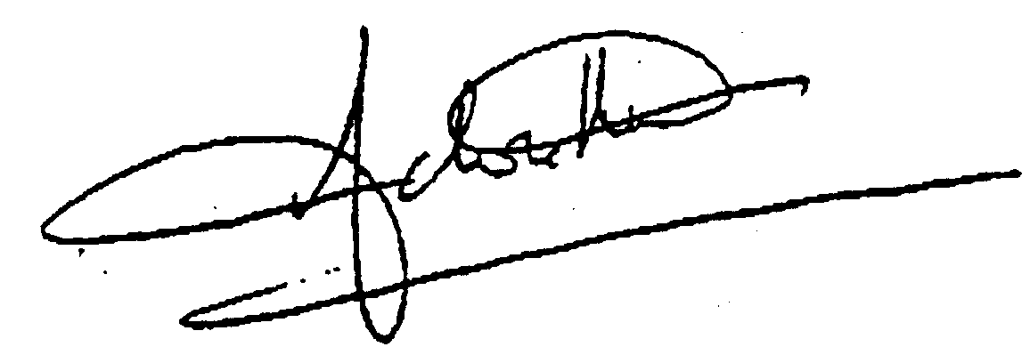

For regeringen for Kongeriget Danmark
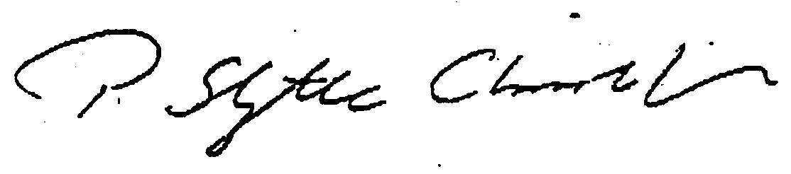

Für die Regierung der Bundesrepublik Deutschland
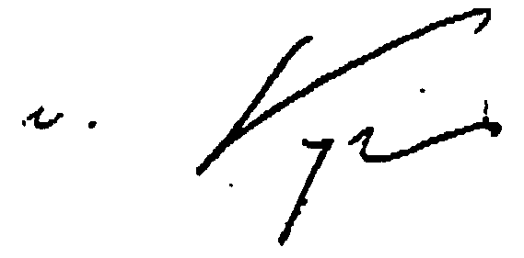

Για την κυβέρνηοη της Ελληνικής Δημοκρατίας
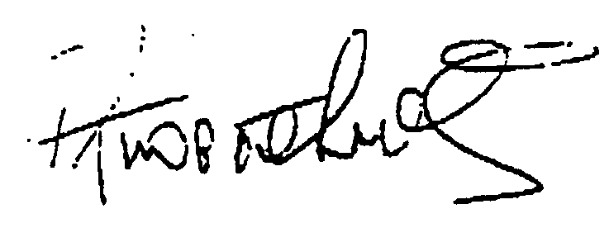

Por el Gobierno del Reino de Espańa
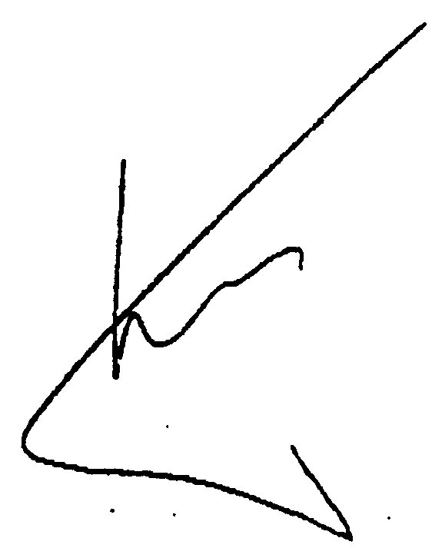

Pour le gouvernement de la République française


Thar ceann Rialtas na hÉireann
For the Government of Ireland
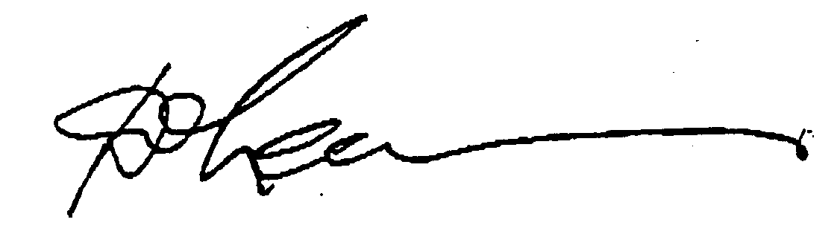

Per il governo della Repubblica italiana
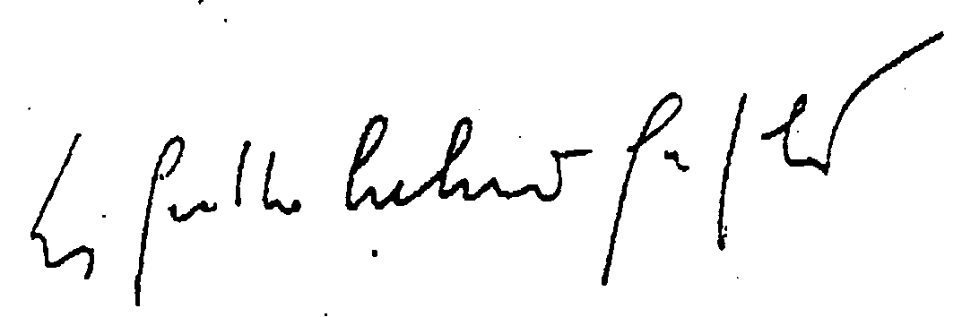

Pour le gouvernement du grand-duché de Luxembourg
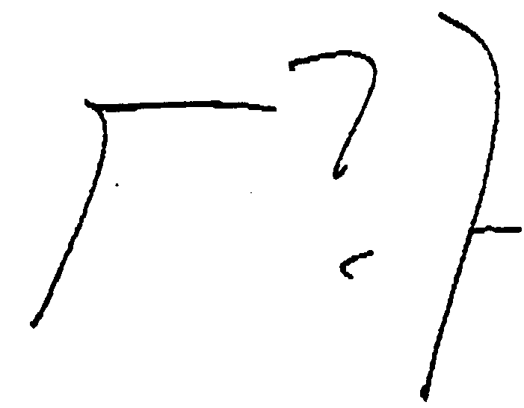

Voor de regering van het Koninkrijk der Nederlanden
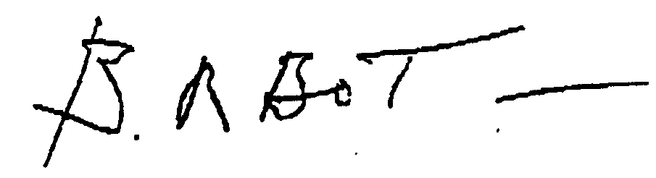

Für die Regierung der Republik Österreich
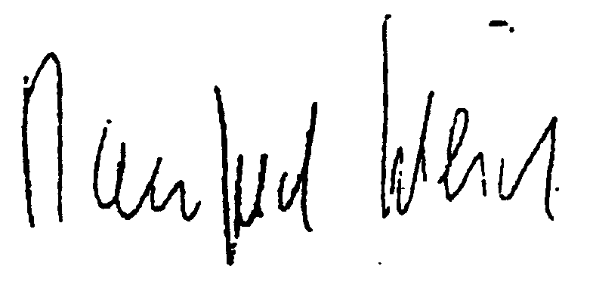

Pelo Governo da República Portuguesa
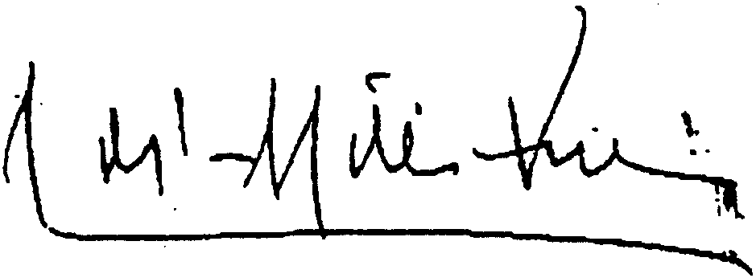

Suomen hallituksen puolesta På finska regeringens vägnar
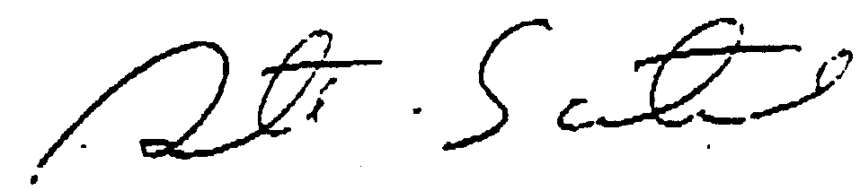

På svenska regeringens vägnar
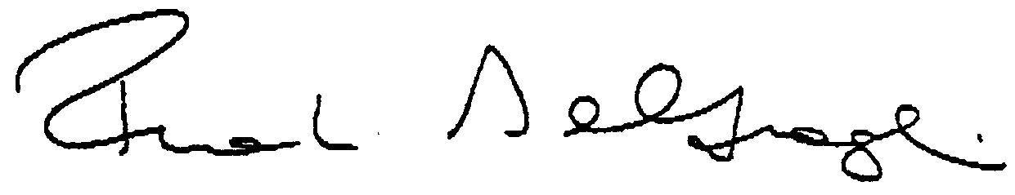

For the Government of the United Kingdom of Great Britain and Northern Ireland
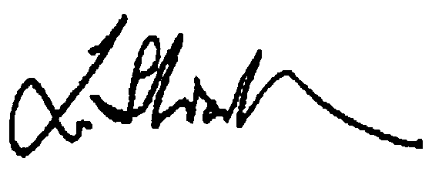

REGISTER: 19300000
DOCNUM: 41997A0719(01)

PUBREF: Official Journal C 221, 19/07/1997 p. 0002 - 0002

